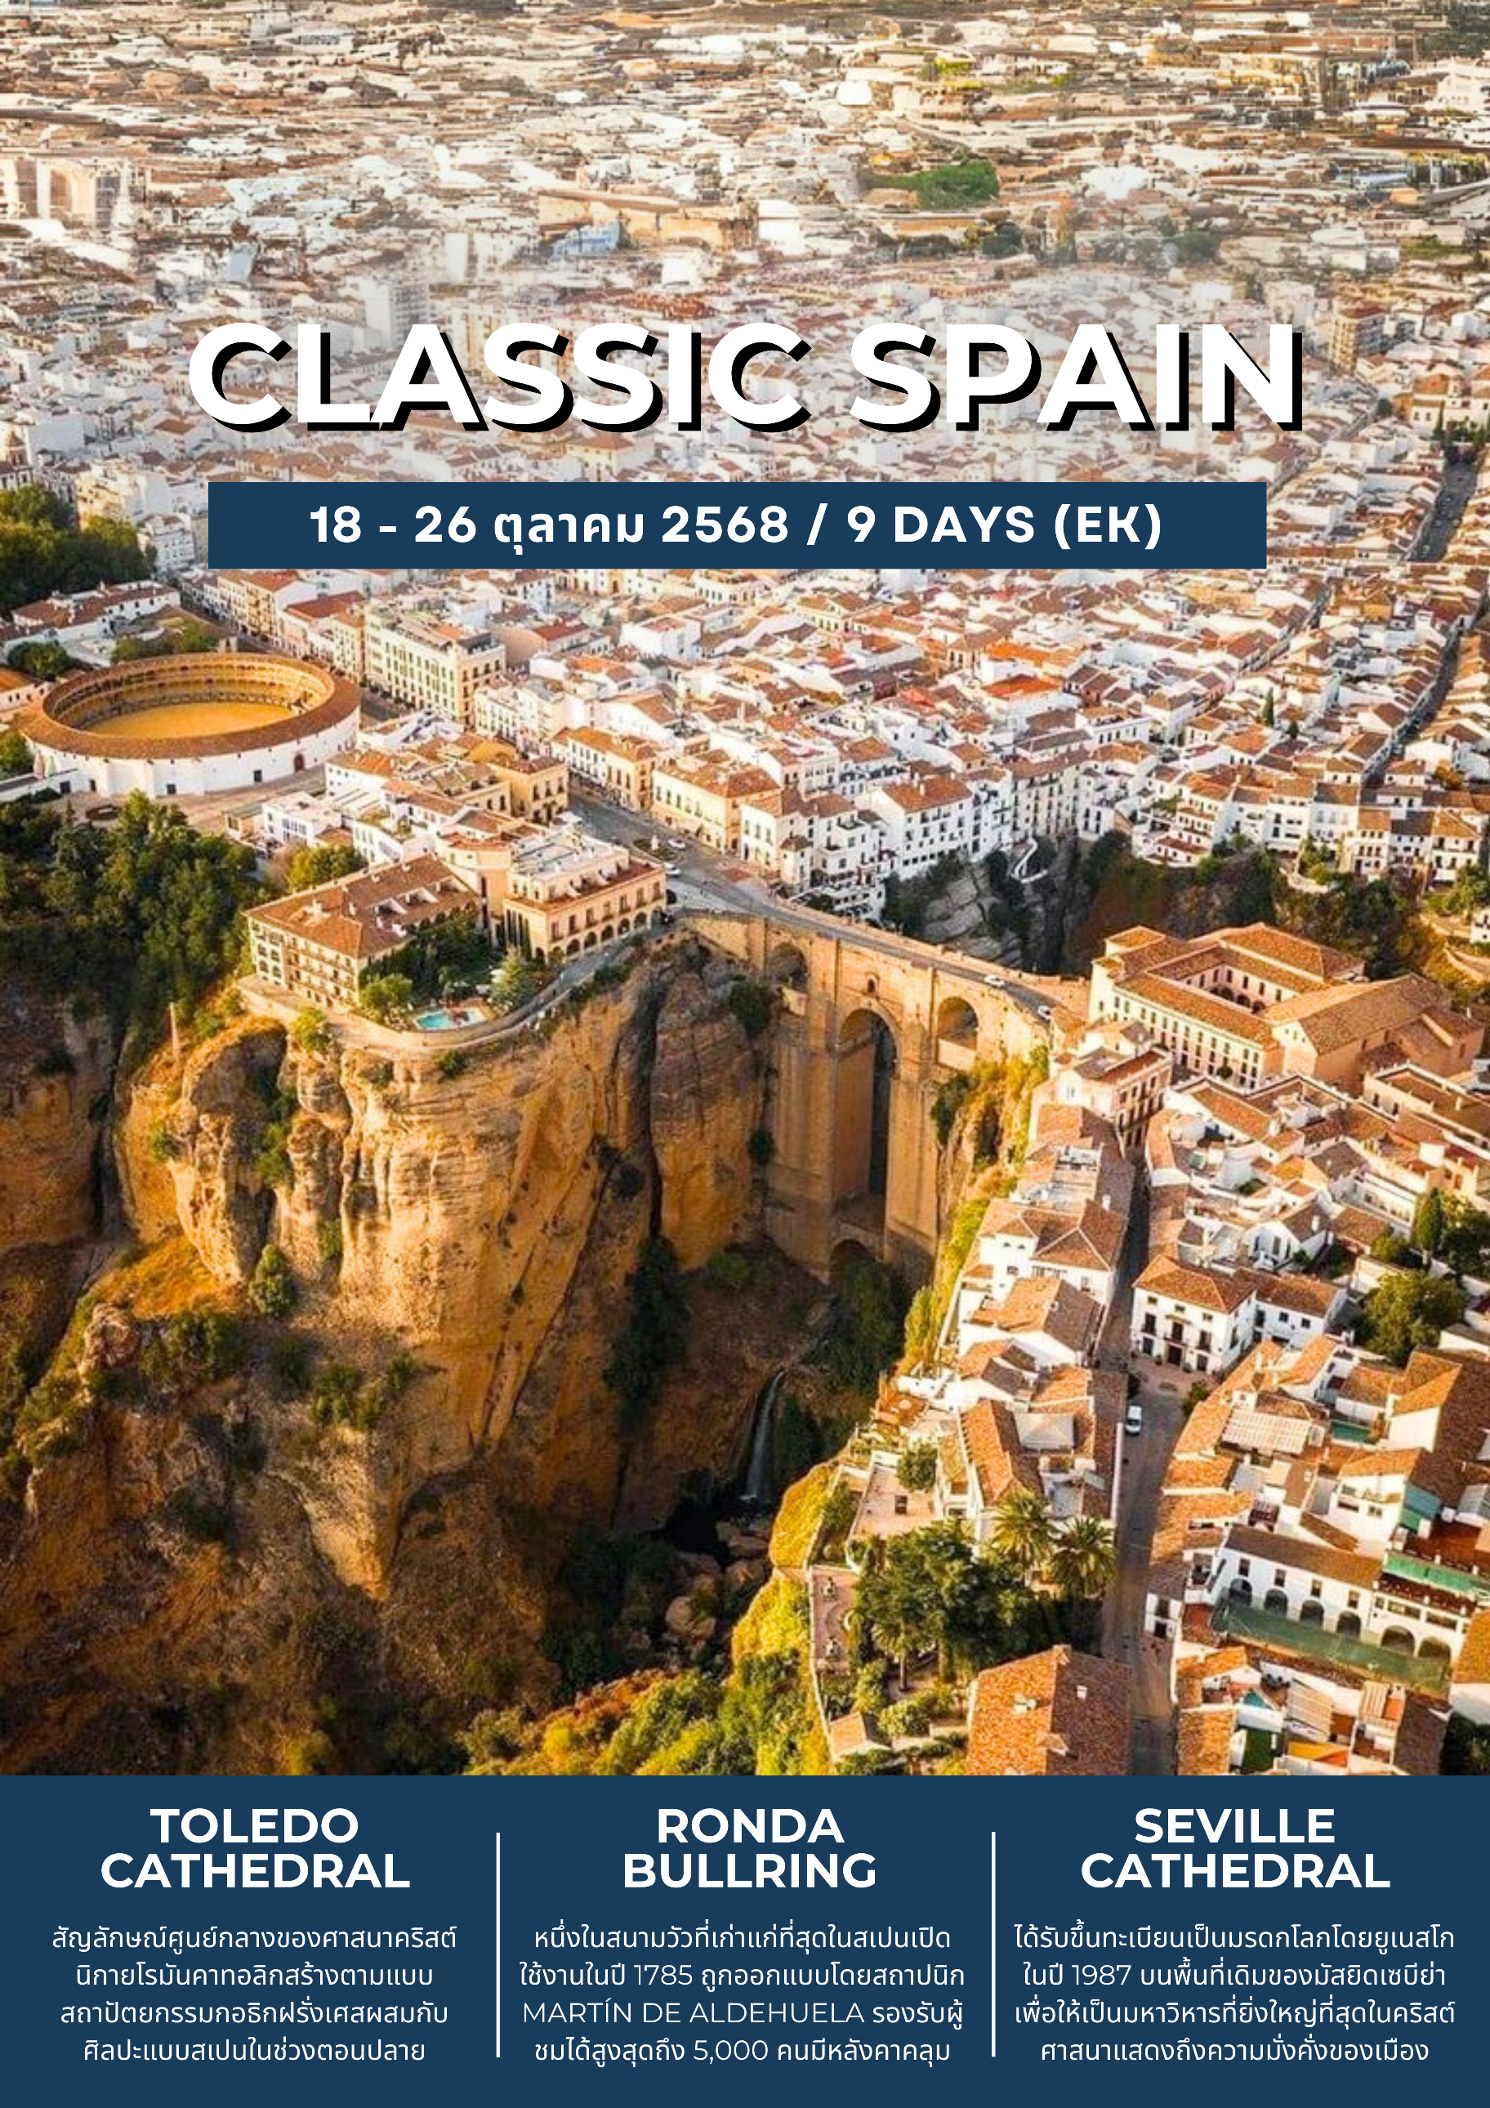

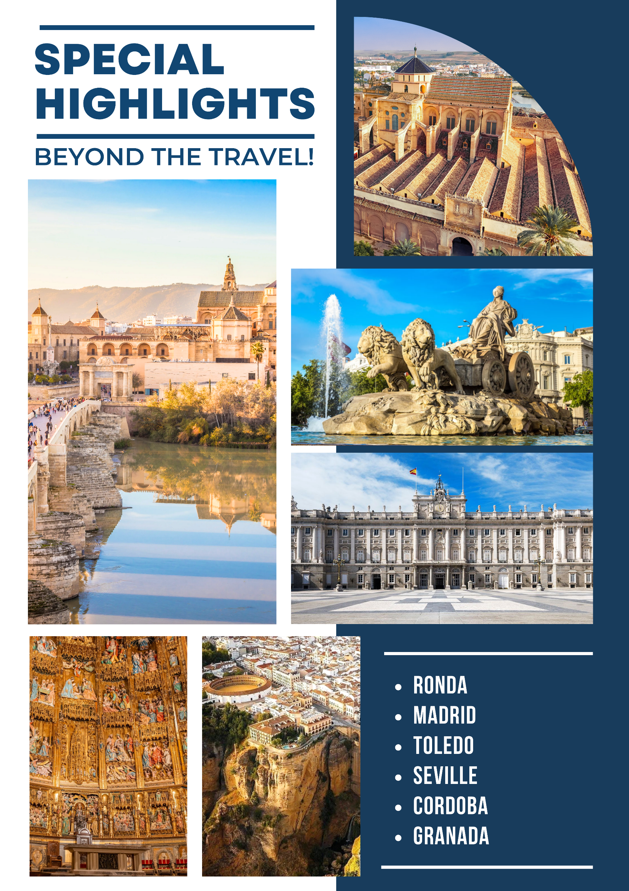

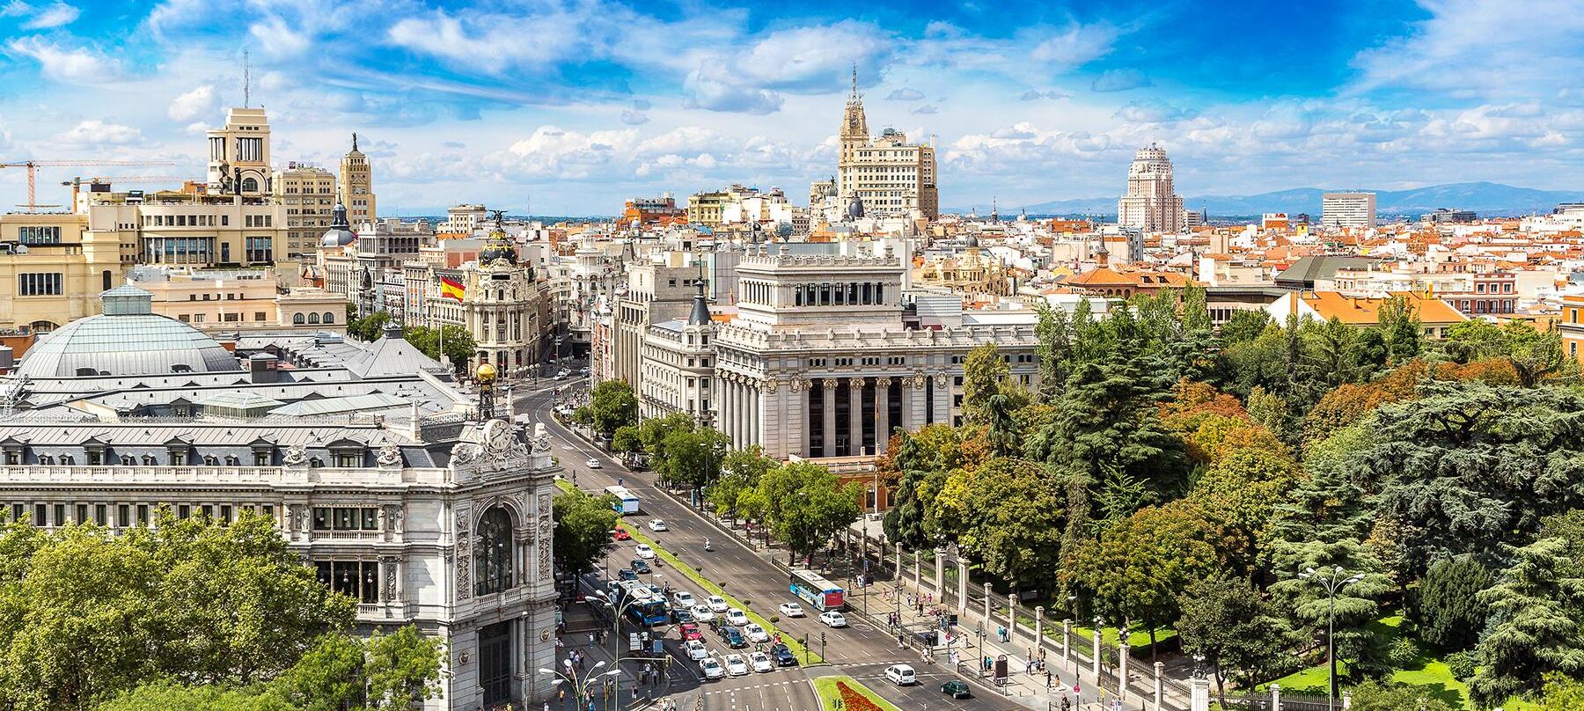

DAY 1
กรุงเทพฯ – สนามบินสุวรรณภูมิ

18 OCT 2025

23.00 น. คณะพบกันที่สนามบินสุวรรณภูมิ อาคารผู้โดยสารขาออก ชั้น 4 ทางเข้าที่ 9 แถว T เคาน์เตอร์สายการบินเอมิเรตส์ (EK) เจ้าหน้าที่จากบริษัทฯ คอยต้อนรับ และอำนวยความสะดวกให้ท่านก่อนขึ้นเครื่อง
19 OCT 2025
DAY 2
กรุงเทพฯ – กรุงมาดริด – ชมเมือง

02.40 น. นำท่านเดินทางสู่ ท่าอากาศยานอดอลโฟ ซัวเรซ มาดริด-บาราคัส ประเทศสเปน โดยสายการบิน เอมิเรตส์ เที่ยวบินที่ EK 377 / EK 141
(แวะเปลี่ยนเครื่องที่ ท่าอากาศยานนานาชาติดูไบ เวลา 06.00 – 07.40 น. ตามเวลาท้องถิ่น)
13.30 น. เดินทางถึง ท่าอากาศยานอดอลโฟ ซัวเรซ มาดริด-บาราคัส ประเทศสเปน หลังผ่านพิธีการทางศุลกากรและตรวจคนเข้าเมืองแล้ว นำท่านเดินทางสู่ กรุงมาดริด (MADRID)
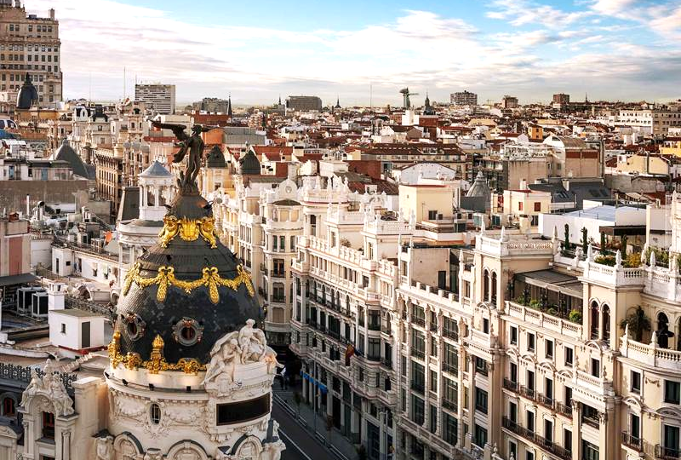
MADRID

เมืองหลวงของประเทศสเปน ความหลากหลายทางด้านวัฒนธรรม ประวัติศาสตร์ และไลฟ์สไตล์ที่มีเอกลักษณ์
มีความโดดเด่นทั้งในด้านศิลปะ สถาปัตยกรรม กีฬา และอาหาร ชื่อของเมืองมมาจากภาษาอาหรับแปลว่า สถานที่
ที่มีน้ำไหล ตั้งขึ้นโดยชาวมัวร์เป็นชาวอาหรับ-มุสลิที่
ปกครองคาบสมุทรไอบีเรียรวมถึงสเปนระหว่างศตวรรษ
ที่ 8-11 เติบโตจากหมู่บ้านเล็กจนกลายเป็นเมืองหลวง

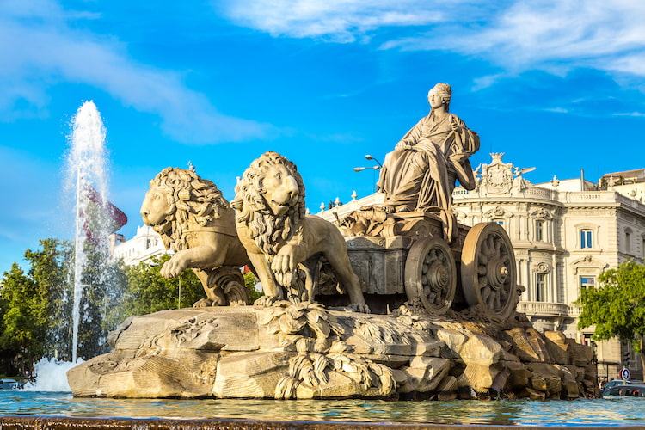
CIBELES FOUNTAIN

ระหว่างเดินทางท่านสามารถชื่นชมความสวยงามของ น้ำพุไซเบเลส เป็นรูปปั้นเทพีไซเบเลสอยู่บนรถม้าที่ลากโดยสิงโตสองตัว ออกแบบสไตล์นีโอคลาสสิก ใช้เป็นสถานที่เฉลิมฉลองในเทศกาลต่างๆของเมือง

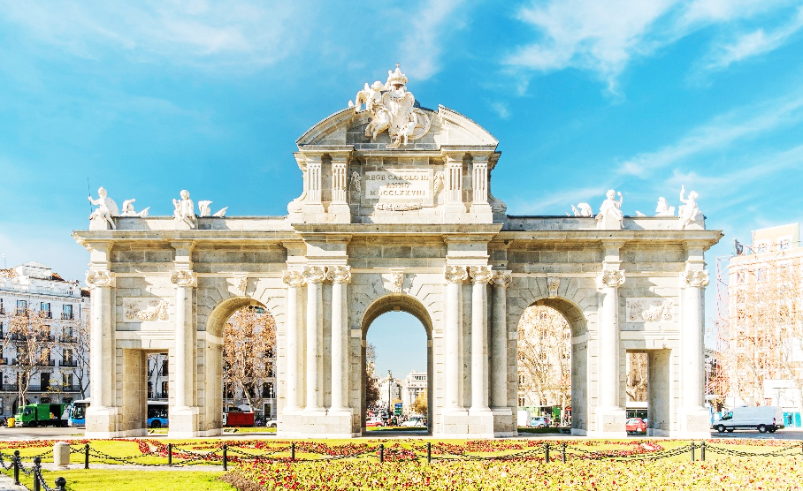
PUERTA DE ALCALA

ประตูชัยอาคาล่า สร้างขึ้นในปี 1778 ในรัชสมัยของพระเจ้าคาร์ลอสที่ 3 แห่งสเปน เดิมทีสร้างขึ้นเพื่อเป็นทางเข้าหลักของกรุงมาดริด ออกแบบโดยสถาปนิกชาวอิตาลีเป็นประตูเมืองสไตล์นีโอคลาสสิกแบบยุคโรมันใหม่ เป็นโครงสร้างหินแกรนิตขนาดใหญ่ มีซุ้มประตู 5 ช่อง

ค่ำ รับประทานอาหารค่ำ ณ ภัตตาคาร
จากนั้นนำท่านเช็คอินเข้าสู่ที่พัก HOTEL NH MADRID RIBERA MANZANARES หรือเทียบเท่า
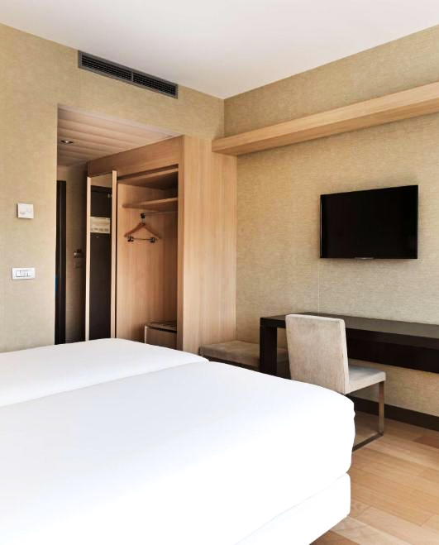
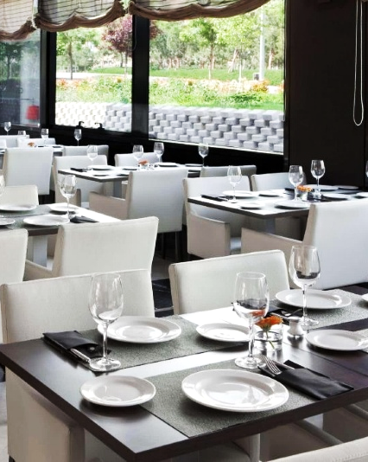
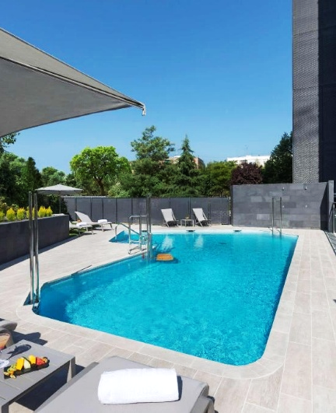
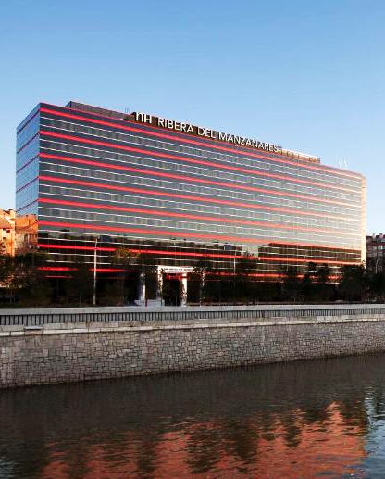


HOTEL NH MADRID RIBERA MANZANARES
MODERN HOTEL LOCATED ON THE BANKS OF THE MANZANARES RIVER

DAY 3
20 OCT 2025
กรุงมาดริด – โทเลโด – ชมเมือง – กรุงมาดริด
– พระราชวังหลวง

เช้า รับประทานอาหารเช้า ณ ห้องอาหารของโรงแรม
จากนั้นนำท่านเดินทางสู่ เมืองโทเลโด (TOLEDO) (70 กิโลเมตร)
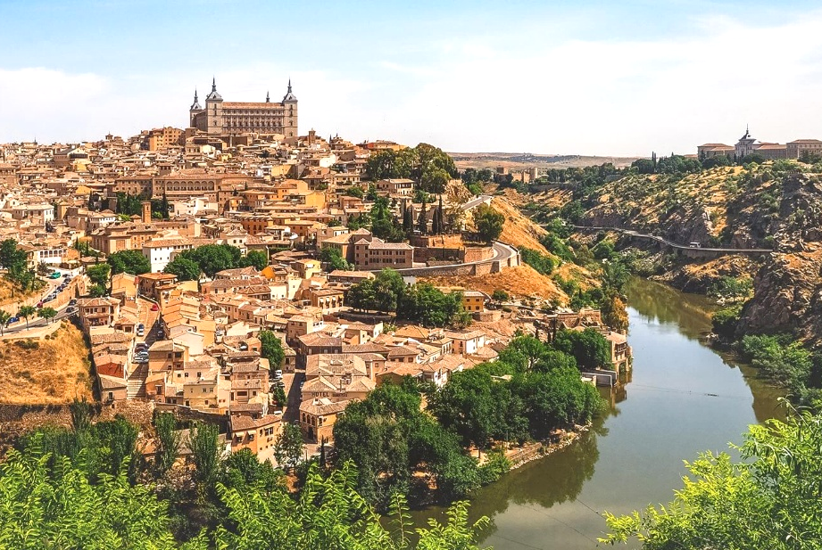
TOLEDO
อดีตเมืองหลวงเก่าของสเปนตั้งแต่คริสต์ศตวรรษที่ 13
หนึ่งในเมืองประวัติศาสตร์ที่สำคัญได้รับฉายาว่า เมืองแห่งสามวัฒนธรรม เนื่องจากเป็นจุดที่ศาสนาและวัฒนธรรมของ คริสต์ ยิว และอิสลาม อยู่ร่วมกันได้ในอดีต เคยเป็นศูนย์
กลางการค้าและการปกครองระดับท้องถิ่นในสมัยโรมัน
ได้รับการขึ้นทะเบียนเป็นมรดกโลกโดยยูเนสโก ในปี 1986
และยังคงกลิ่นอายเสน่ห์เมืองเก่าไว้อยู่จนถึงปัจจุบัน

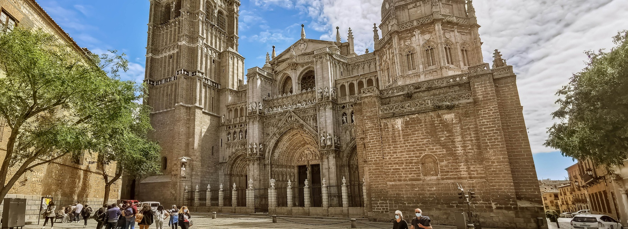
นำท่านเยี่ยมชม มหาวิหารโทเลโด (TOLEDO CATHEDRAL)

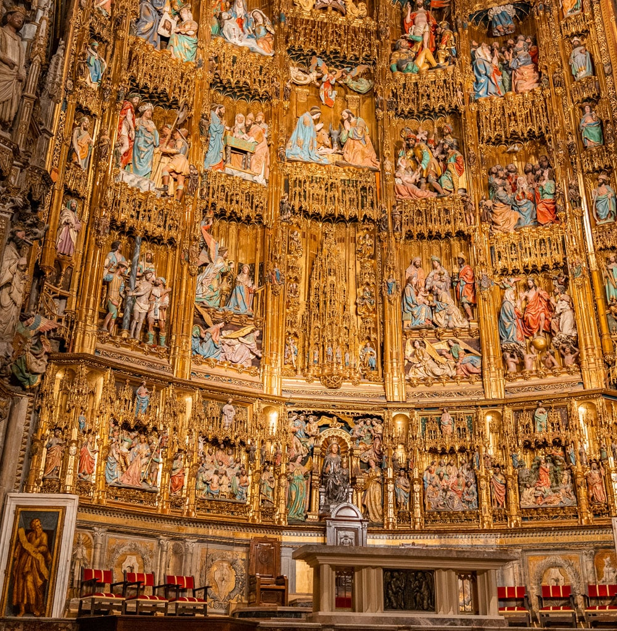
TOLEDO CATHEDRAL
หนึ่งในมหาวิหารที่ยิ่งใหญ่ละทรงคุณค่าทางศาสนาและศิลปกรรมมากที่สุดในสเปน เป็นสัญลักษณ์ศูนย์กลางของศาสนาคริสต์นิกายโรมันคาทอลิก เริ่มสร้างในปี 1226 ในรัชสมัยของ พระเจ้าเฟอร์นันโดที่ 3 แห่งกัสติยา ใช้เวลาสร้างนานกว่าสองศตวรรษ แล้วเสร็จประมาณปลายศตวรรษที่ 15 สร้างตามแบบสถาปัตยกรรมกอธิกฝรั่งเศส ผสมกับศิลปะแบบสเปนในช่วงท้าย มีขนาดใหญ่และสง่างามประกอบด้วยเสา 88 ต้นและซุ้มโค้งปลายแหลม โอบล้อมห้องโถงขนาดใหญ่ แท่นบูชาหลักทำจากไม้แกะสลักสูงตระหง่านถึงเพดาน ตกแต่งด้วยทองคำ แสดงฉากจากพระคัมภีร์ไบเบิลอย่างประณีต
หมายเหตุ : หากทางโบสถ์มีพิธีสำคัญจะงดให้เข้าชมภายใน จะให้ชมเพียงด้านนอกเท่านั้น

กลางวัน รับประทานอาหารกลางวัน ณ ภัตตาคาร
จากนั้นนำท่านเดินทางกลับสู่ กรุงมาดริด (MADRID) เพื่อนำท่านเที่ยวชมความสวยงามของ พระราชวังหลวง (ROYAL PALACE)
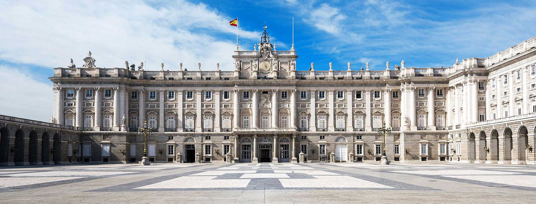

ROYAL PALACE
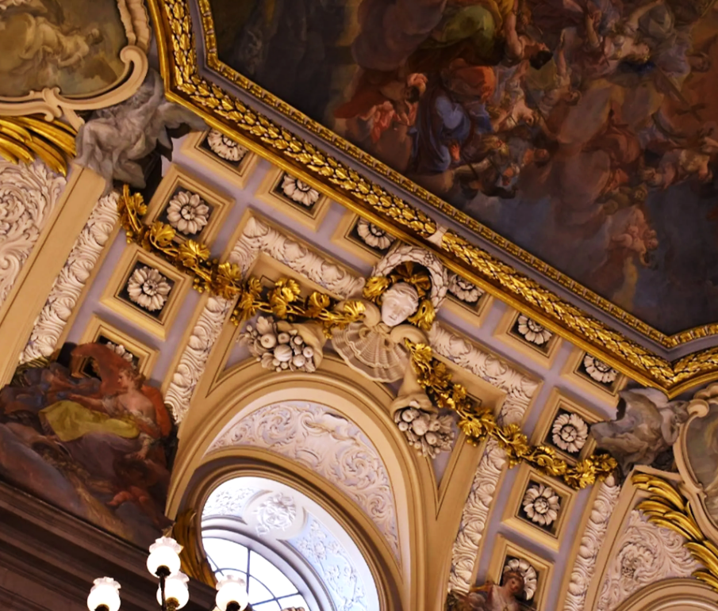
หนึ่งในพระราชวังที่ใหญ่และหรูหราที่สุดในยุโรป เป็นสัญลักษณ์ของราชวงศ์สเปนที่ผสานความยิ่งใหญ่ของประวัติศาสตร์ สถาปัตยกรรม และศิลปกรรมไว้ในแห่งเดียว เดิมเป็นที่ตั้งของป้อม ALCÁZAR ซึ่งสร้างโดยชาวมัวร์ในยุคศตวรรษที่ 9 ต่อมาป้อมนี้กลายเป็นที่ประทับของกษัตริย์แห่งกัสติยา และถูกปรับปรุงหลายครั้ง เริ่มสร้างในปี 1738 ใช้เวลาสร้างแล้วเสร็จในรัชสมัยกษัตริย์ชาร์ลส์ที่ 3 โดยพระราชวังสร้างจากหินแกรนิตและหินปูนสไคล์บาร็อค การผสมผสานระหว่างศิลปะแบบฝรั่งเศสและอิตาเลียน ประกอบด้วยห้องต่างๆ 2,830 ห้อง นอกจากนี้ยังเป็นคลังเก็บภาพเขียนชิ้นสำคัญที่วาดโดยศิลปินในยุคนั้น รวมถึงสิ่งของมีค่าต่างๆ อาทิเช่น พัดโบราณ, นาฬิกา, หนังสือ, เครื่องใช้, อาวุธ
หมายเหตุ : หากพระราชวังหลวงปิด ซึ่งทางพระราชวังจะไม่มีการแจ้งให้ทราบล่วงหน้า ทางบริษัทฯ ขอสงวนสิทธิ์ในการเปลี่ยนแปลงเข้าชมสถานที่อื่นทดแทน

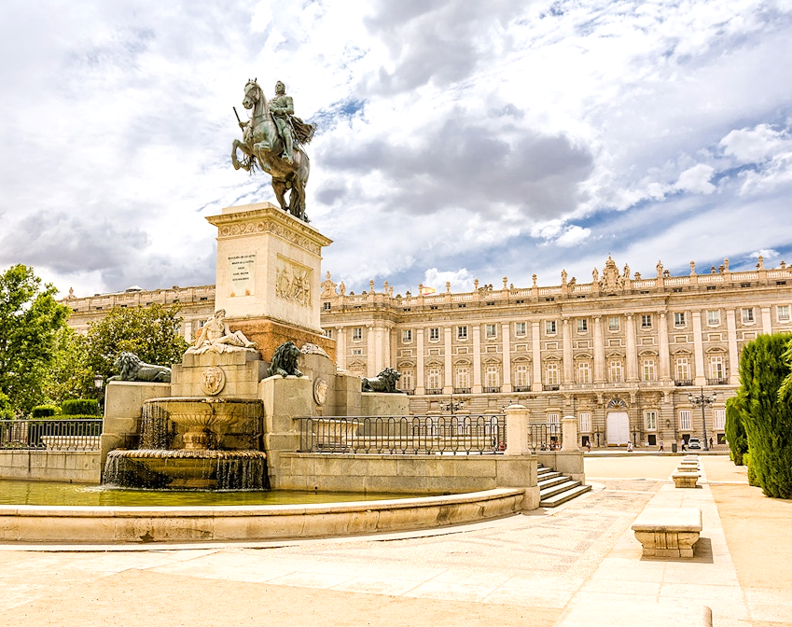

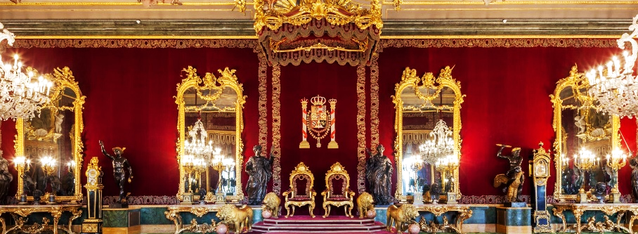

ค่ำ รับประทานอาหารค่ำ ณ ภัตตาคาร
จากนั้นนำท่านเข้าสู่ที่พัก HOTEL NH MADRID RIBERA MANZANARES (พักคืนที่ 2) หรือเทียบเท่า
กรุงมาดริด – เซบีย่า – ชมเมือง
21 OCT 2025
DAY 4

เช้า รับประทานอาหารเช้า ณ ห้องอาหารของโรงแรม
จากนั้นนำท่านเดินทางสู่สถานีรถไฟ เพื่อนั่งรถไฟความเร็วสูง AVE มุ่งหน้าเข้าสู่ เมืองเซบีย่า (SEVILLE)
10.00 น. นำท่านออกเดินทางสู่ เมืองเซบีย่า (SEVILLE) ด้วยรถไฟความเร็วสูงขบวน AVE 2100
12.44 น. เดินทางถึง เมืองเซบีย่า (SEVILLE)
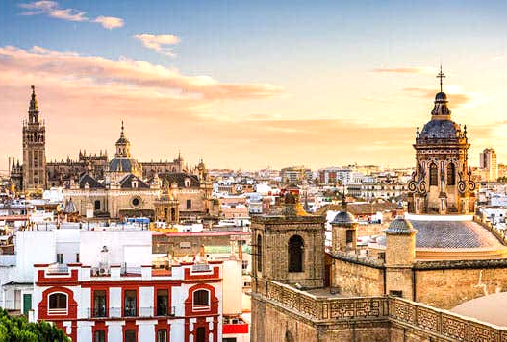
SEVILLE
เมืองหลวงของแคว้นอันดาลูเซียทางตอนใต้ของประเทศสเปน เดิมเป็นเมืองของชาวไอบีเรียก่อนถูกโรมันเข้ายึดครองในศตวรรษที่ 2 ก่อนคริสตกาล ช่วงศตวรรษที่ 16 เซบีย่าเป็นศูนย์กลางการค้าระหว่างยุโรปและอเมริกา เนื่องจากแม่น้ำกวาดัลกีบีร์เป็นทางผ่านสำคัญสำหรับเรือจากโลกใหม่
ในปัจจุบันเมืองเซบีย่าเต็มไปด้วยชีวิตชีวา ความเก่าแก่ และกลิ่นอายของวัฒนธรรมอันหลากหลายที่ยังคงไว้

กลางวัน รับประทานอาหารกลางวัน ณ ภัตตาคาร
จากนั้นนำท่านเที่ยวชมเมืองเซบีย่า มีมรดกทางวัฒนธรรมและธรรมชาติที่สวยงาม ดึงดูดด้วยสวนสาธารณะและเทศกาลที่มีชื่อเสียง
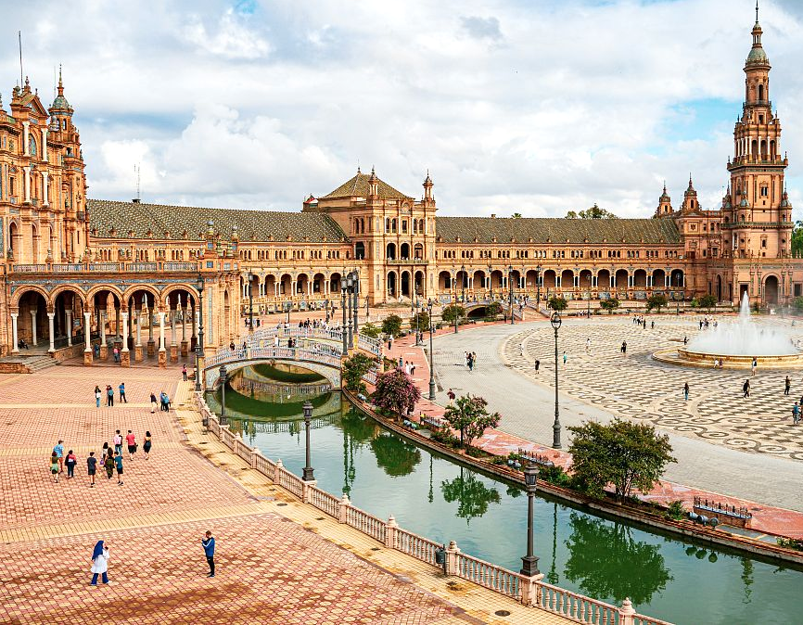
PLAZA DE ESPANA

หนึ่งในแลนด์มาร์กที่ยิ่งใหญ่และงดงามที่สุดของเมือง สร้างขึ้นในปี 1928 เพื่อใช้จัดงานนิทรรศการระดับโลกชื่อ IBERO-AMERICAN EXPOSITION OF 1929 ออกแบบโดยสถาปนิกชาวสเปน ANÍBAL GONZÁLEZ สถาปัตยกรรมแบบผสมผสานใช้ศิลปะหลากหลาย อาทิเช่น เรอเนซองซ์, เดฆาร์ (สเปนอาหรับ) และบาโรก อาคารโค้งครึ่งวงกลมขนาดใหญ่โอบลานกว้างตรงกลาง มีคลองรูปโค้งพร้อมสะพาน 4 แห่ง

นำท่านเยี่ยมชม มหาวิหารแห่งเมืองเซบีย่า (SEVILLE CATHERDRAL)
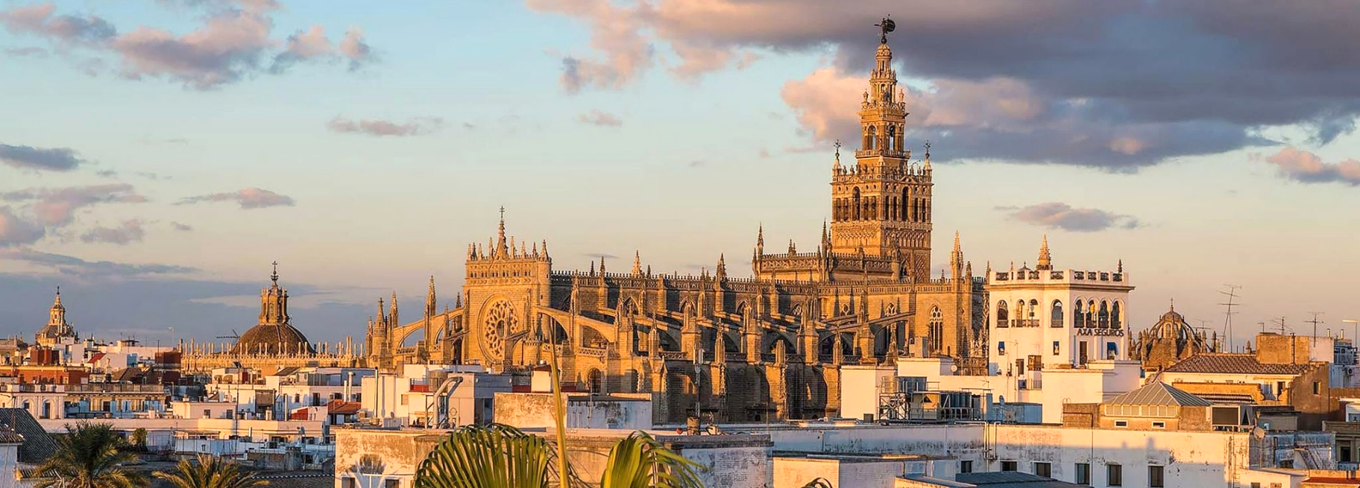

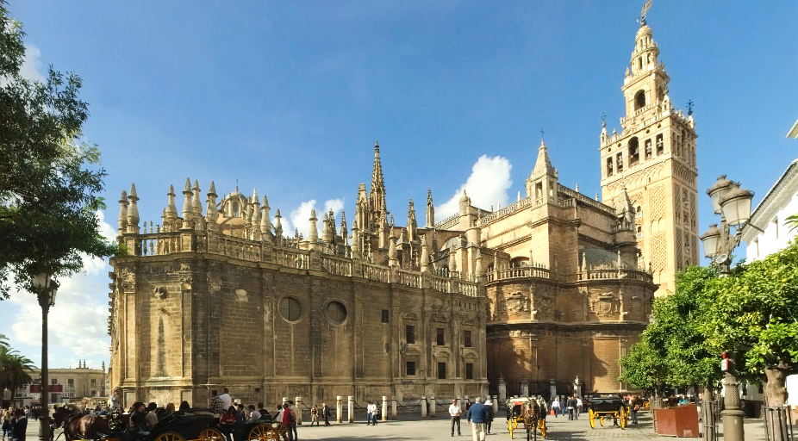

SEVILLE CATHEDRAL

หรือ CATEDRAL DE SANTA MARÍA DE LA SEDE เป็นหนึ่งในโบสถ์ที่ใหญ่ที่สุดในโลก ได้รับการขึ้นทะเบียนเป็นมรดกโลกโดยยูเนสโก ในปี 1987 ร่วมกับ ROYAL ALCÁZAR และ ARCHIVO GENERAL DE INDIAS เริ่มก่อสร้างในปี ค.ศ. 1401 บนพื้นที่เดิมของมัสยิดใหญ่เซบีย่า เพื่อให้เป็นมหาวิหารที่ยิ่งใหญ่ที่สุดในคริสต์ศาสนาแสดงถึงความมั่งคั่งของเมืองเซบีย่า เป็นสถาปัตยกรรมแบบโกธิค มีหอระฆังสูง 104 เมตร เดิมคือหออะซานของมัสยิด หลังการเปลี่ยนเป็นโบสถ์คริสต์จึงต่อเติมเป็นหอระฆัง สามารถเดินขึ้นไปเพื่อชมวิวเมืองเซบีย่าได้ ภายในโบสถ์มีงานศิลปะรวมถึงภาพวาดและปะติมากรรมที่สวยงาม ตอนกลางของวิหารมี หลุมศพของคริสโตเฟอร์ โคลัมบัส นักสำรวจผู้ค้นพบทวีปอเมริกา มีแท่นบูชาหลักที่ใหญ่ที่สุดในโลกสร้างด้วยไม้สลักปิดทองคำ ภาพชีวิตของพระเยซูกว่า 40 ฉาก

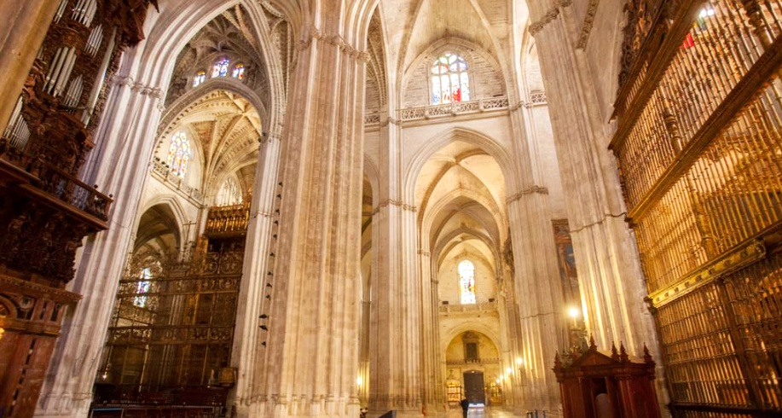

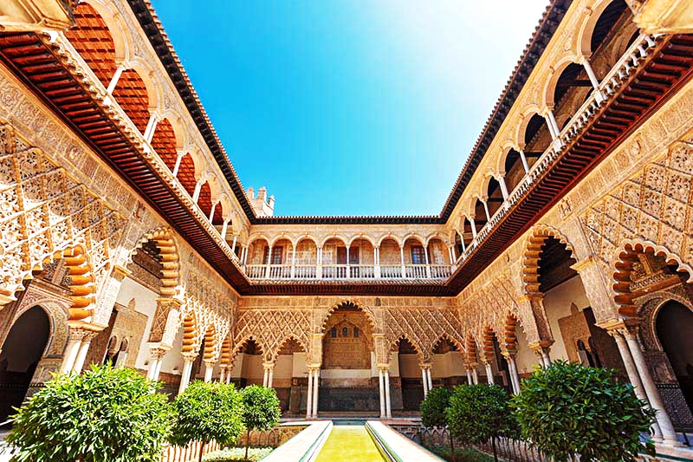
REAL ALCAZER DE SEVILLE

จากนั้นนำท่านเที่ยวชม ป้อมอัลคาซาร์ หรือ พระราชวังที่ประทับสุลต่าน ตกแต่งด้วยสถาปัตยกรรมแบบมัวริชตั้งแต่ศตวรรษที่ 11 ได้อย่างวิจิตรบรรจง ปัจจุบันยังเป็นที่ประทับของราชวงศ์สเปน ได้รับขึ้นทะเบียนเป็นมรดกโลกโดยยูเนสโก ในปี 1987 ด้วยความสวยงามและประวัติที่ยาวนานของพระราชวัง

ค่ำ รับประทานอาหารค่ำ ณ ภัตตาคาร
จากนั้นนำท่านเช็คอินเข้าสู่ที่พัก HOTEL GIRALDA CENTER หรือเทียบเท่า
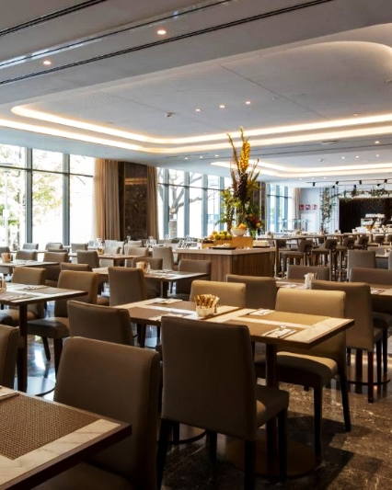
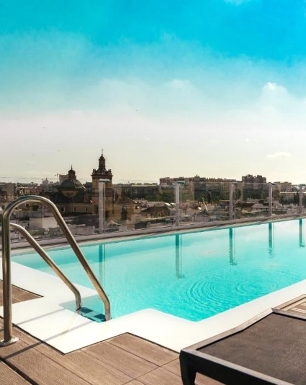
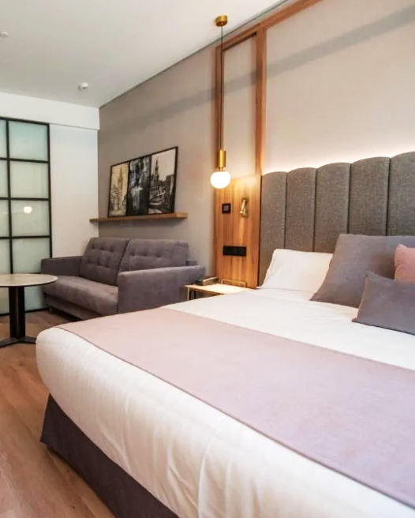
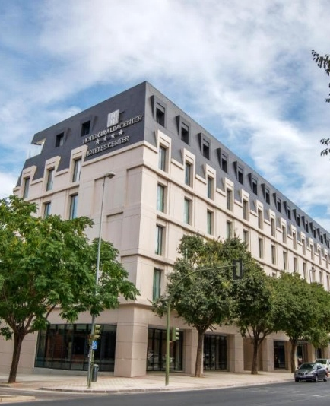

HOTEL GIRALDA CENTER
LUXURY ROOFTOP SWIMMING POOL WITH PANORAMIC VIEW OF SEVILLE SKYLINE

DAY 5
เซบีย่า – คอร์โดบา – สุเหร่าเมซกีต้า – ชมเมือง – เซบีย่า
22 OCT 2025

เช้า รับประทานอาหารเช้า ณ ห้องอาหารของโรงแรม
จากนั้นนำท่านเดินทางสู่ เมืองคอร์โดบา (CORDOBA) (145 กิโลเมตร)
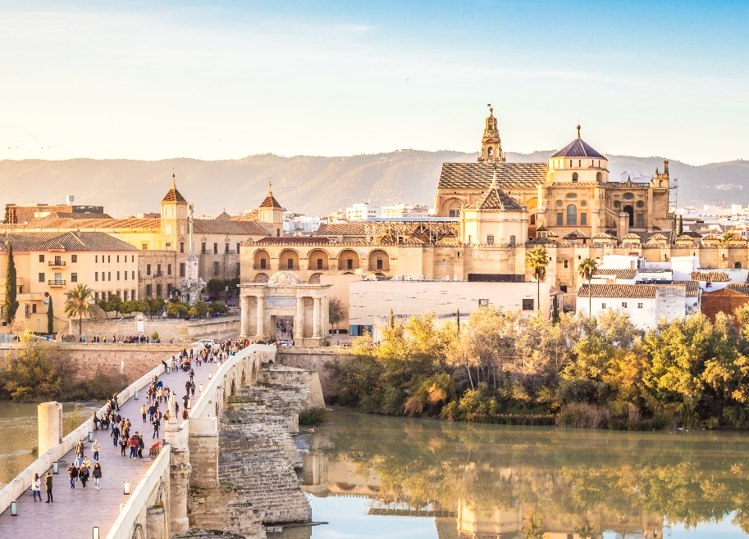
CORDOBA
ครั้งหนึ่งเคยถูกครอบครองโดยชาวโรมันและชาวมัวร์จากอาหรับ เมืองคอร์โดบาตั้งอยู่ริมฝั่งแม่น้ำกัวดัลกีเบีย เป็นเมืองศูนย์กลางของวัฒนธรรมมุสลิมในประเทศสเปน องค์การยูเนสโกได้ประกาศให้เมืองคอร์โดบาเป็นเมือง
มรดกโลกของประเทศสเปน เป็นเมืองในระบบกาหลิบที่มีความเจริญรุ่งเรืองที่สุดของยุโรปในสมัยศตวรรษที่ 10
มีการสร้างมหาวิทยาลัยเน้นการเรียนรู้ด้านวรรณกรรม
วิทยาศาสตร์ ปรัชญา และการแพทย์

กลางวัน รับประทานอาหารกลางวัน ณ ภัตตาคาร
จากนั้นนำท่านเยี่ยมชม สุเหร่าเมซกีต้า (MEZQUITA)

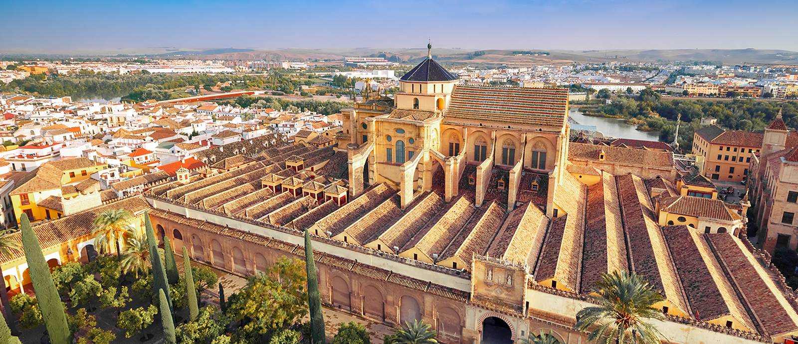

MEZQUITA
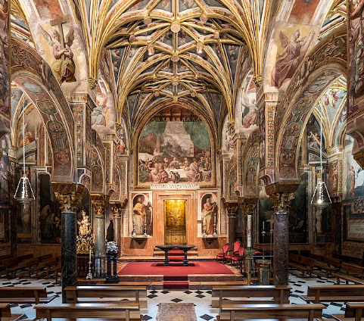
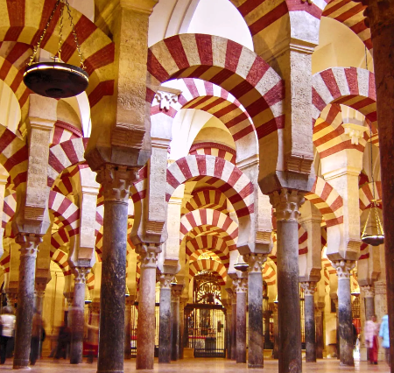
หรือ MEZQUITA-CATEDRAL DE CÓRDOBA เริ่มสร้างในปี ค.ศ.785 โดยอับดุลเราะหมานที่ 1 กาหลิบแห่งราชวงศ์อุมัยยะห์ สุเหร่าแห่งนี้เคยเป็นมัสยิดหลักของคอร์โดบา และใช้ประกอบพิธีทางศาสนาอิสลามอย่างต่อเนื่องนานหลายศตวรรษ หลังจากที่สเปนยึดคอร์โดบาคืนได้จากชาวมุสลิมกษัตริย์เฟอร์นันโดที่ 3 แห่งกัสติยาได้เปลี่ยนมัสยิดแห่งนี้ให้กลายเป็น โบสถ์คริสต์คาทอลิก ในศตวรรษที่ 16 มีการสร้าง วิหารกลางแบบเรอเนสซองซ์ ขึ้นภายในอาคารเดิม ทำให้กลายเป็นการผสมผสานของสองศาสนา ได้รับการขึ้นทะเบียนเป็นมรดกโลกโดยยูเนสโก ในปี 1984 เป็นตัวอย่างสสำคัญของศิลปะมัวร์ที่ผสมกับศิลปะคริสต์ในยุคกลาง รวมถึงสุเหร่าแห่วนี้ยังเป็นหลักฐานทางประวัติศาสตร์ของการอยู่ร่สมกันและการต่อสู้ของอารยธรรมสองศาสนา

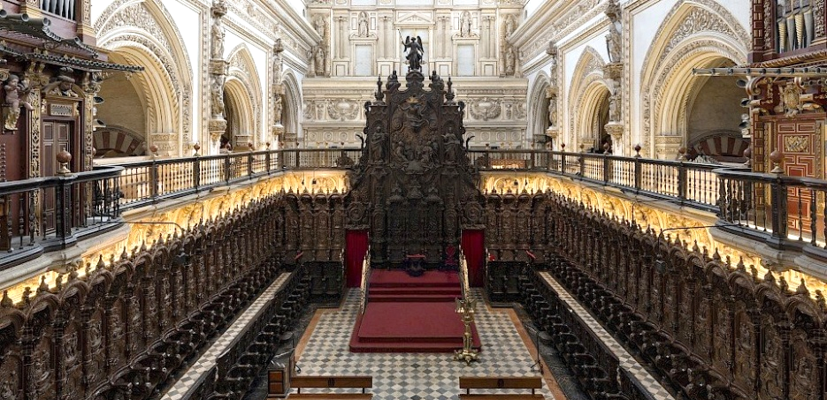

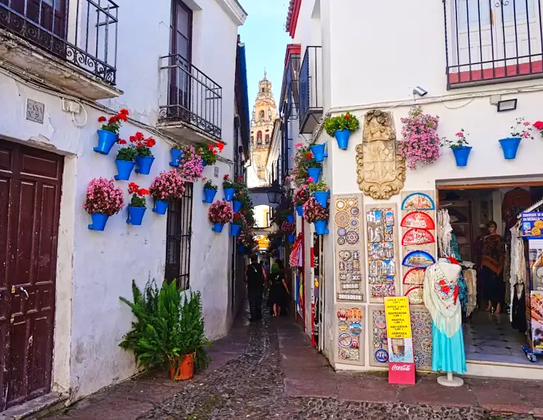
นำท่านเที่ยวชมย่าน CALLEJA DE LAS FLORES
CALLEJA DE LAS FLORES

ตั้งอยู่ในย่านเมืองเก่าเป็นอดีตย่านของชาวยิวในสมัยอาหรับมัวร์ มีการออกแบบถนนแบบตรอกซอกซอยแคบ เพื่อรับมือกับอากาศร้อนของอันดาลูเซีย ทำให้เกิดเงาและลมพัดผ่านได้ดี มีความยาวสั้นและคดเคี้ยวแต่โดดเด่นด้วยผนังบ้านสีขาว และกระถางต้นไม้สีฟ้าที่แขวนเรียงรายริมกำแพง อิสระให้ท่านได้เดินเล่นเพลิดเพลินชมเมืองหรือเลือกซื้อของฝากตามอัธยาศัย

จนได้เวลาอันสมควร นำท่านเดินทางกลับสู่ เมืองเซบีย่า (SEVILLE) (145 กิโลเมตร)
ค่ำ รับประทานอาหารค่ำ ณ ภัตตาคาร
จากนั้นนำท่านเข้าสู่ที่พัก HOTEL GIRALDA CENTER (พักคืนที่ 2) หรือเทียบเท่า
เซบีย่า – กรานาดา – ชมเมือง
DAY 6
23 OCT 2025

เช้า รับประทานอาหารเช้า ณ ห้องอาหารของโรงแรม
จากนั้นนำท่านเดินทางสู่ เมืองกรานาดา (GRANADA) (250 กิโลเมตร)
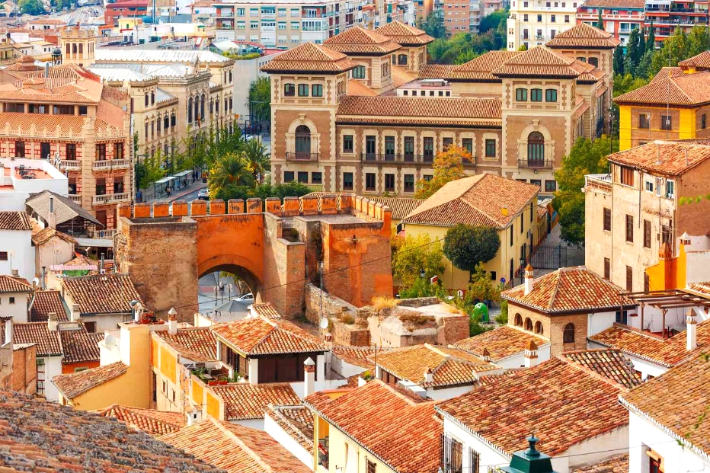
GRANADA

เดิมเป็นพื้นที่ของชาวโรมันและวิซิกอธ ก่อนที่ชาวมัวร์ หรือชาวอาหรับที่นับถือศาสนาอิสลามจะเข้ายึดครอง ในช่วงศตวรรษที่ 13-15 กรานาดาเป็นศูนย์กลางของอาณาจักร
กรานาดา ซึ่งเป็นรัฐมุสลิมสุดท้ายในคาบสมุทรไอบีเรีย
และต่อมาในปี 1492 เมืองถูกยึดคืนโดยกษัตริย์เฟอร์นันโดและราชินีอิซาเบลลาแห่งสเปนการพิชิตกรานาดาจนถึง
เป็นจุดสิ้นสุดของยุคอาหรับในสเปน

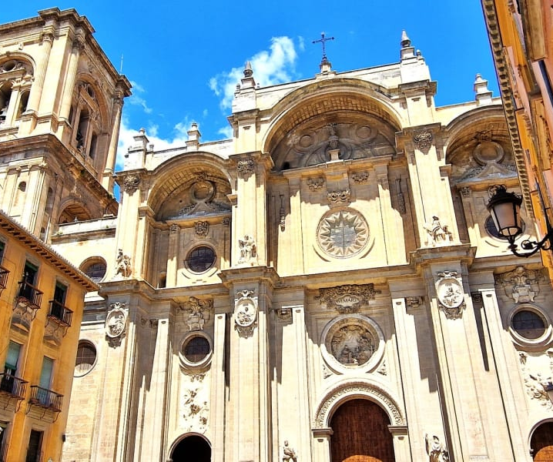
นำท่านเที่ยวชม มหาวิหารแห่งกรานาดา (CATHERDRAL OF GRANADA)
CATHERDRAL OF GRANADA

มหาวิหารแห่งนี้ถูกสร้างขึ้นในศตวรรษที่ 16 โดยถูกสร้างขึ้นบนสถานที่ที่เคยเป็นมัสยิดหลวง ซึ่งเคยเป็นมัสยิดที่ถูกปกครองโดยมุสลิมมาก่อน ศิลปะถูกสร้างขึ้นแบบ SPANISH RENAISSANCE เป็นผลงานศิลปะอันยอดเยี่ยมของประเทศสเปน แต่เนื่องด้วยระยะเวลาในการสร้างมหาวิหารใช้เวลาเกือบ 200 ปี จึงมีการผสมผสานความหลากหลาย ทำให้เป็นหาวิหารที่มีความสวยงาม จากนั้นอิสระให้ท่านเดินเล่นชมเมืองหรือเลือกซื้อสินค้าของฝากตามอัธยาศัย

กลางวัน รับประทานอาหารกลางวัน ณ ภัตตาคาร
จากนั้นนำท่านเที่ยวชม พระราชวังอาลัมบรา (ALHAMBRA)
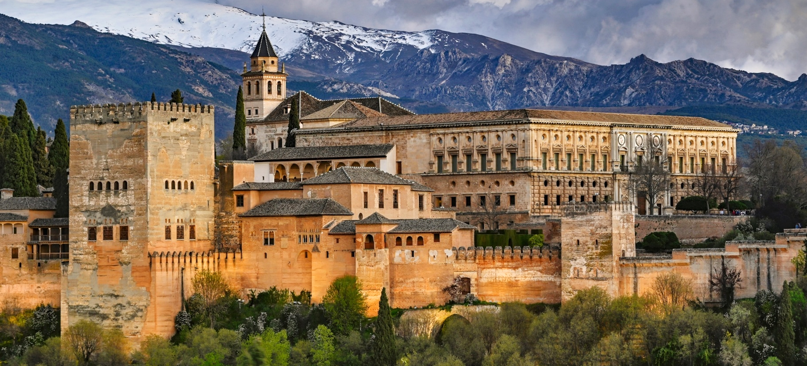

ALHAMBRA
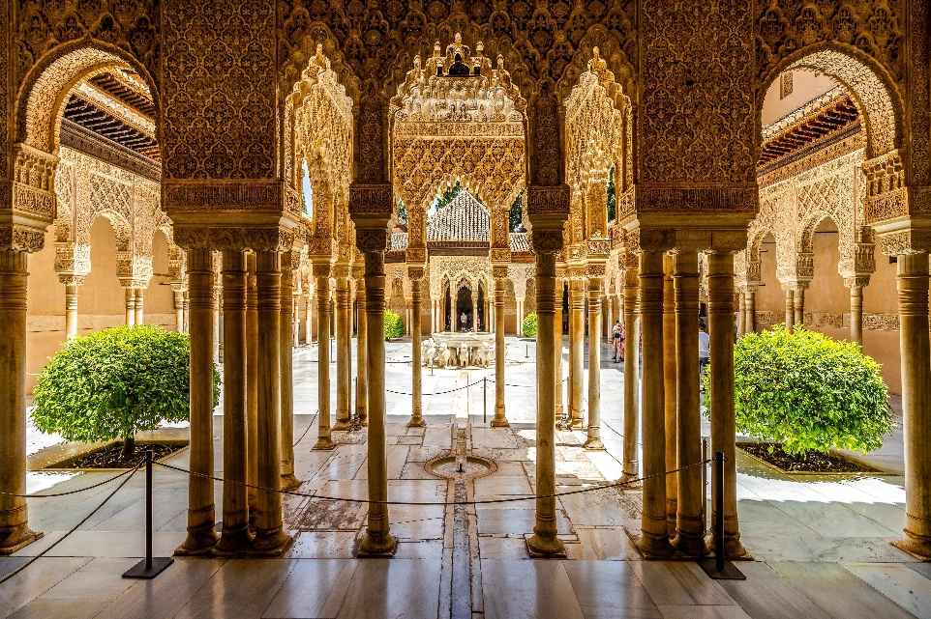
มหาวิหารแห่งนี้ถูกสร้างขึ้นในศตวรรษที่ 16 โดยถูกสร้างขึ้นบนสถานที่ที่เคยเป็นมัสยิดหลวง ซึ่งเคยเป็นมัสยิดที่ถูกปกครองโดยมุสลิมมาก่อน ศิลปะถูกสร้างขึ้นแบบ SPANISH RENAISSANCE เป็นผลงานศิลปะอันยอดเยี่ยมของประเทศสเปน แต่เนื่องด้วยระยะเวลาในการสร้างมหาวิหารใช้เวลาเกือบ 200 ปี จึงมีการผสมผสานความหลากหลาย ทำให้เป็นหาวิหารที่มีความสวยงาม จากนั้นอิสระให้ท่านเดินเล่นชมเมืองหรือเลือกซื้อสินค้าของฝากตามอัธยาศัย

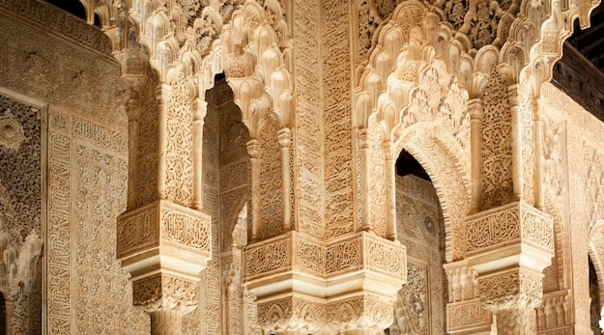
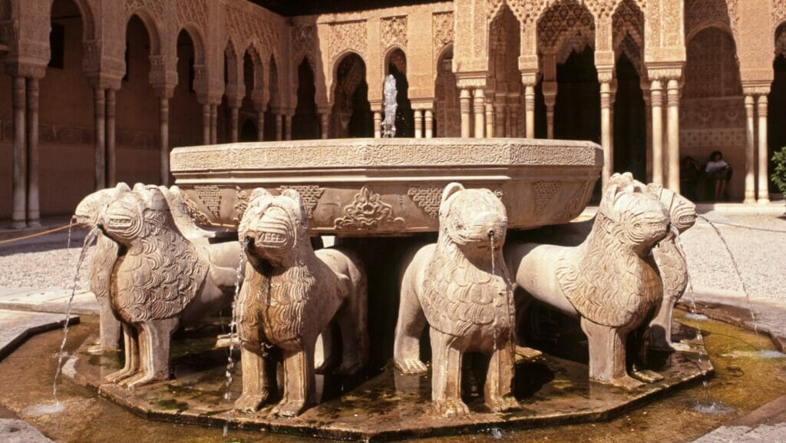

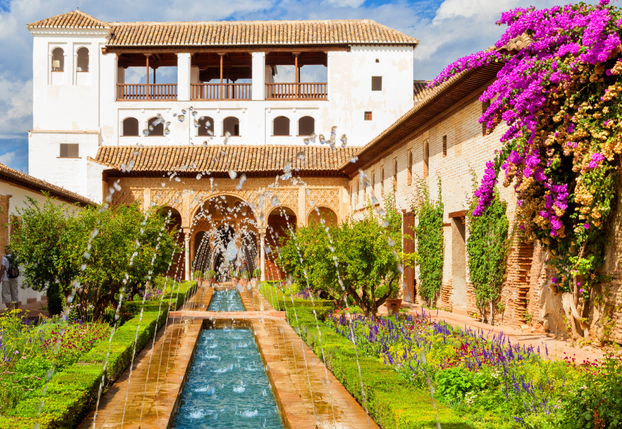
PALACIO DEL GENERALIFE

สวนลอยฟ้าเป็นพระราชวังฤดูร้อนของมัวร์คิงส์ มีชื่อเสียงโด่งดังมากที่สุดมากที่สุดในบรรดาสวนเขียวชอุ่ม บริเวณที่มีภูมิทัศน์ที่สวยงาม มีระเบียงดอกไม้ประดับ ลักษณะเด่นของสวนคือการใช้น้ำเป็นทางยาวและน้ำพุตกแต่ง ความอุดมสมบูรณ์ของน้ำเป็นสัญลักษณ์แห่งความร่ำรวย

** หมายเหตุ : รอบการเข้าชมมีการจำกัดจำนวน ทางบริษัทฯ ขอสงวนสิทธิ์ในการเปลี่ยนแปลง
ให้ขึ้นอยู่กับความเหมาะสม **
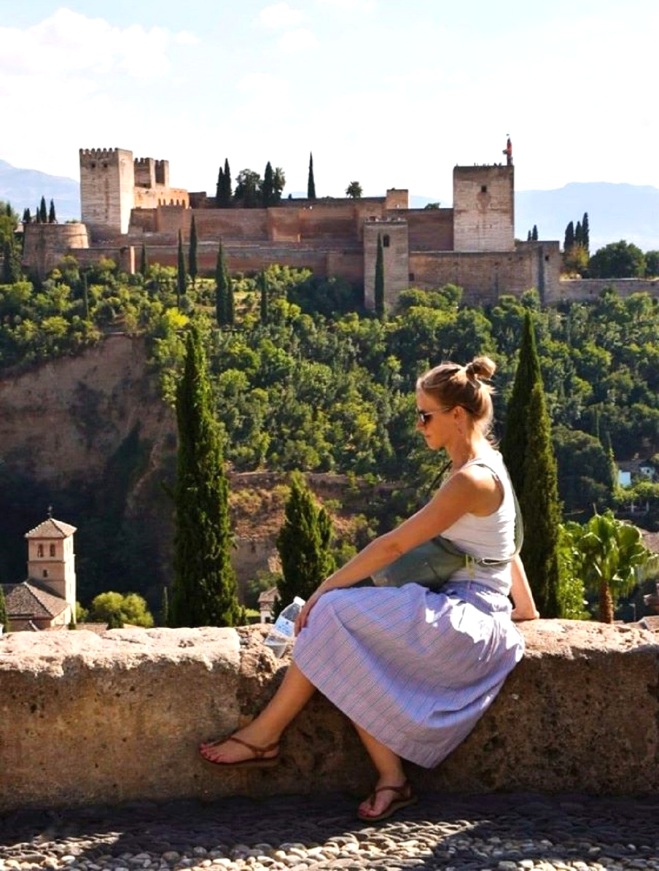
ALBAICIN

จากนั้นนำท่านเดินทางสู่ เขต ALBAICIN ย่านที่เก่าแก่ที่สุดของเมืองกรานาดา ย่านที่ทันสมัยก่อนเป็นที่อยู่อาศัยของชาวมุสลิมและพวกแขกมัวร์มาก่อน ย่านนี้จึงมีสิ่งก่อสร้างที่สวยงามเก่าแก่มากมาย นำท่านขึ้นชมวิว ณ MIRADOR DE SAN NICOLAS ลานหน้าโบสถ์ IGLESIA DE SAN NICOLAS เป็นจุดชมวิวที่ท่านมาเยือนเมืองกรานาดาไม่ควรพลาด เพราะท่านจะสามารถเก็บภาพของพระราชวัง ALHAMBRA เป็นฉากหลัง อิสระให้ท่านเก็บภาพความประทับใจได้ตามอัธยาศัย

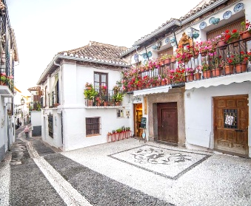
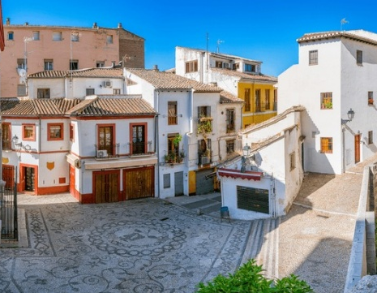

ค่ำ รับประทานอาหารค่ำ ณ ภัตตาคาร
จากนั้นนำท่านเช็คอินเข้าสู่ที่พัก EUROSTARS PUERTA REAL หรือเทียบเท่า
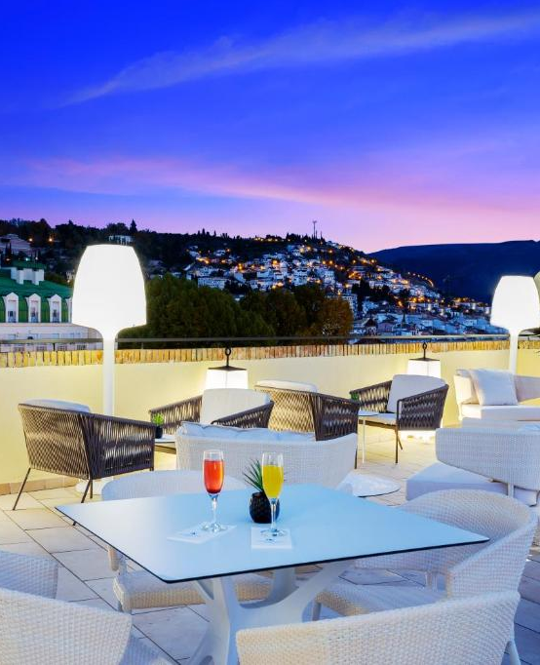
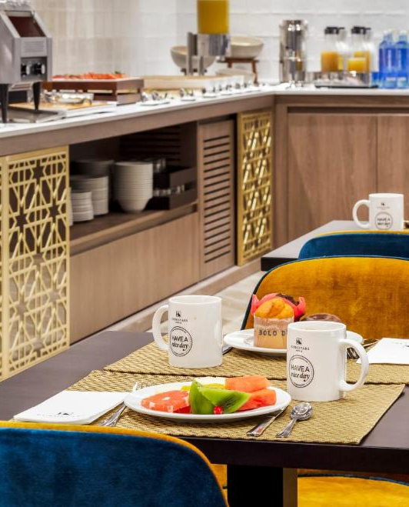
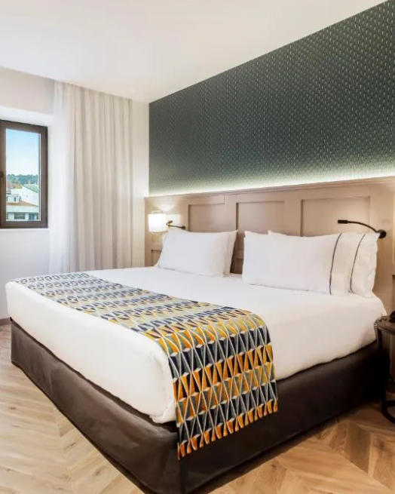
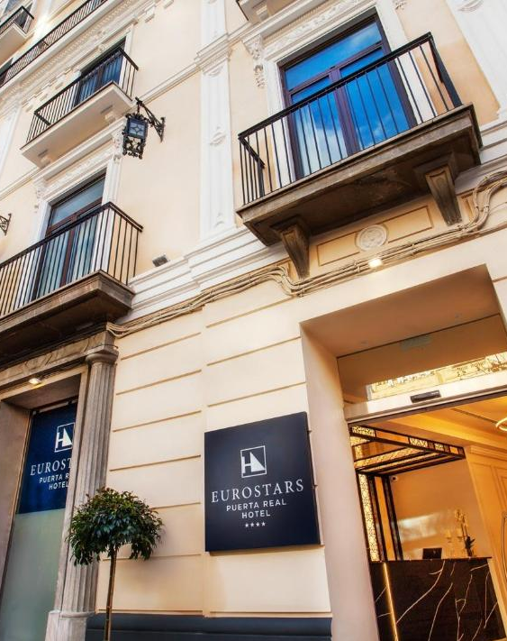

EUROSTARS PUERTA REAL
REAL WELCOME IN THE HEART OF GRANADA

กรานาดา – รอนดา – ชมเมือง – เซบีย่า
24 OCT 2025
DAY 7

เช้า รับประทานอาหารเช้า ณ ห้องอาหารของโรงแรม
จากนั้นนำท่านเดินทางสู่ เมืองรอนดา (RONDA) (180 กิโลเมตร)
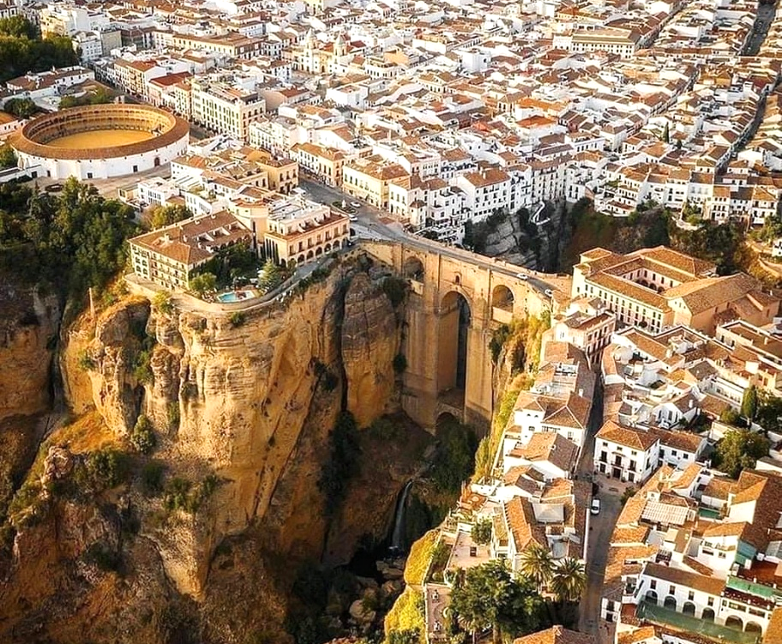
RONDA

เมืองรอนดาในจังหวัดมาลากา แคว้นอันดาลูเซีย สเปน
เป็นเมืองเล็กที่มีเสน่ห์และเอกลักษณ์ โดยมีอาคารสีขาวเรียกว่า EL PUEBLO BLANCO เมืองนี้มีประวัติศาสตร์ยาวนานตั้งแต่ยุคโรมันและถูกอิทธิพลจากอาณาจักรอาหรับในศตวรรษที่ 15-16 ทำให้มีวัฒนธรรมที่หลากหลาย ตั้งอยู่ริมผาสูง 750 เมตร มีสะพานหินโบราณ 3 แห่ง ได้แก่ PUENTE ROMANO, PUENTE VIEJO และ PUENTE NUEVO ที่มีความสูง 120 เมตร นอกจากนี้ยังมี CORRIDA GOYESCA สนามแข่งวัวกระทิงที่เก่าแก่ที่สุดในสเปนอีกด้วย

กลางวัน รับประทานอาหารกลางวัน ณ ภัตตาคาร
จากนั้นนำท่านเที่ยวชม สนามประลองกระทิงรอนดา (RONDA BULLRING)
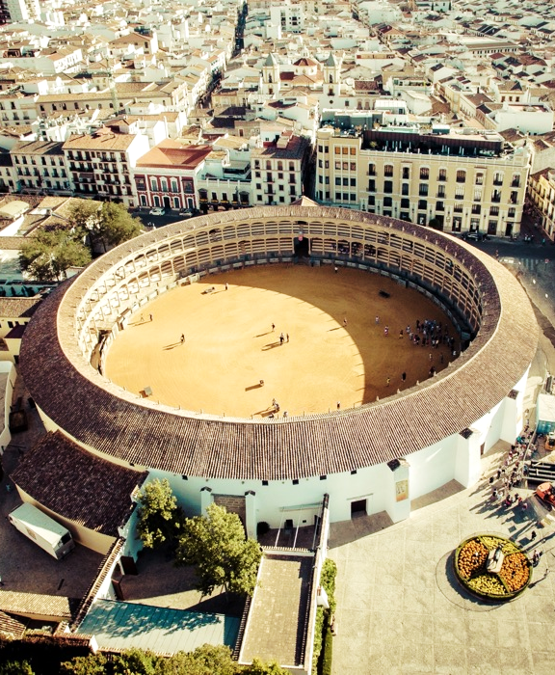
RONDA BULLRING

เป็นหนึ่งในสนามวัวที่เก่าแก่ที่สุดในสเปน ซึ่งเปิดใช้งานในปี 1785 สนามแข่งขันที่มีประวัติศาสตร์นี้นอกจากมีชื่อเสียงด้วยความยาวนานของอายุสนามแล้ว ยังรวมถึงความสวยงามทางสถาปัตยกรรมและบทบาทที่ได้มีส่วนในการพัฒนาการต่อสู้วัวสมัยใหม่ สนามถูกออกแบบโดยสถาปนิก MARTÍN DE ALDEHUELA สามารถรองรับผู้ชมได้สูงสุดถึง 5,000 คน เอกลักษณ์ที่โดดเด่นของสนามคือ พื้นที่นั่งที่มีหลังคาคลุมทั้งหมดและพื้นที่กว้างใหญ่

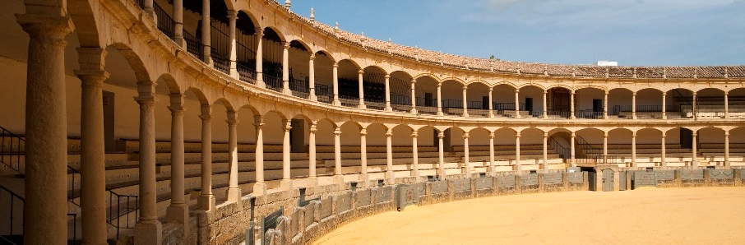

จนได้เวลาอันสมควร นำท่านเดินทางกลับสู่ เมืองเซบีย่า (SEVILLE) (130 กิโลเมตร)
ค่ำ รับประทานอาหารค่ำ ณ ภัตตาคาร
จากนั้นนำท่านเข้าเช็คอินสู่ที่พัก HOTEL GIRALDA CENTER หรือเทียบเท่า
DAY 8
25 OCT 2025
เซบีย่า – กรุงมาดริด – SHOPPING – สนามบิน

เช้า รับประทานอาหารเช้า ณ ห้องอาหารของโรงแรม
จากนั้นนำท่านเดินทางสู่ สถานีรถไฟ เพื่อนั่งรถไฟความเร็วสูง AVE มุ่งหน้าเข้าสู่ กรุงมาดริด (MADRID)
09.36 น. นำท่านออกเดินทางสู่ กรุงมาดริด (MADRID) ด้วยรถไฟความเร็วสูงขบวน AVE 2091
12.13 น. เดินทางถึง กรุงมาดริด (MADRID) จากนั้นนำท่าน
กลางวัน รับประทานอาหารกลางวัน ณ ภัตตาคาร
จากนั้นนำท่านเดินทางสู่ย่าน GRAN VÍA หนึ่งในถนนที่มีชื่อเสียงที่สุดในมาดริด ศูนย์กลางการช้อปปิ้งที่เต็มไปด้วยร้านค้าแบรนด์ดัง ร้านอาหาร และโรงแรมหรูหรา รวมถึงร้านขายของขวัญ ร้านหนังสือ ร้านกาแฟ ถนนแห่งนี้มีบรรยากาศที่คึกคักและมีชีวิตชีวา อิสระให้ท่านได้ช้อปปิ้งตามอัธยาศัย
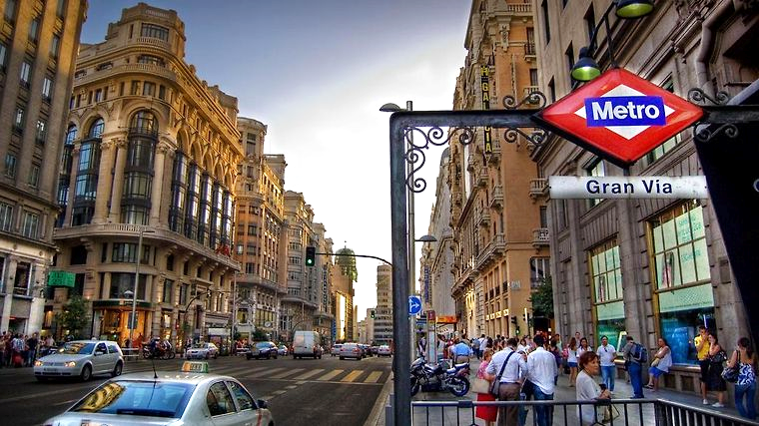

จนได้เวลาอันสมควร นำท่านเดินทางสู่ ท่าอากาศยานอดอลโฟ ซัวเรซ มาดริด-บาราคัส ประเทศสเปน
** CASH BACK ท่านละ 30 ยูโร ที่สนามบิน **
22.05 น. ออกเดินทางสู่ ท่าอากาศยานสุวรรณภูมิ โดยสายการบินเอมิเรตส์ เที่ยวบินที่ EK 144 / EK 370
DAY 9
26 OCT 2025
กรุงเทพฯ

(แวะเปลี่ยนเครื่องที่ ท่าอากาศยานนานาชาติดูไบ เวลา 07.10 – 08.55 น. ตามเวลาท้องถิ่น)
18.05 น. เดินทางถึง ท่าอากาศยานสุวรรณภูมิ กรุงเทพฯ โดยสวัสดิภาพ พร้อมความประทับใจ



อัตราค่าเดินทาง
CLASSIC SPAIN (EK) 9 DAYS
STANDARD ROOM
ราคาต่อท่าน

169,800 ฿
153,800 ฿
145,800 ฿
136,800 ฿
24,000 ฿

- ผู้ใหญ่ พักห้องละ 2 ท่าน
- ผู้ใหญ่ 1 ท่าน และเด็ก 1 ท่าน พักห้องละ 2 ท่าน
- ผู้ใหญ่ 2 ท่าน และเด็ก 1 ท่าน (มีเตียงเสริม)
- ผู้ใหญ่ 2 ท่าน และเด็ก 1 ท่าน (ไม่มีเตียงเสริม)
- พักห้องเดี่ยว Standard Room เพิ่ม (Single room)

ราคาที่นั่งชั้นธุรกิจ (BUSINESS CLASS) กรุณาเช็คที่นั่งว่าง
และราคากับพนักงานขายก่อนทำการจองทุกครั้ง

** กิจกรรมต่างๆ ในแต่ละสถานที่ อาจมีการเปลี่ยนแปลงสถานที่ทำกิจกรรมได้ตามความเหมาะสม
โดยมิได้แจ้งล่วงหน้า ทั้งนี้ขึ้นอยู่กับสภาพอากาศ ในแต่ละพื้นที่ และความปลอดภัยของท่านเป็นสำคัญ**

***รูปภาพประกอบในโปรแกรมมีวัตถุประสงค์เพื่อประชาสัมพันธ์ และสร้างแรงบันดาลใจในการออกเดินทางท่องเที่ยวเท่านั้น สถานที่จริงอาจมีความแตกต่างไปจากปัจจัยต่างๆ โดยมิอาจทราบล่วงหน้า***

หมายเหตุ

- บริษัทฯ ขอสงวนลิขสิทธิ์ในการยกเลิก หรือเปลี่ยนแปลงราคา กรณีผู้ร่วมเดินทางน้อยกว่า 15 ท่าน
- บริษัทฯขอสงวนสิทธิ์ที่จะเปลี่ยนแปลงรายละเอียดบางประการในทัวร์นี้เมื่อเกิดเหตุจำเป็นสุดวิสัยจนไม่อาจแก้ไขได้ โดยจะคำนึงถึงผลประโยชน์ของลูกค้าเป็นสำคัญ
- หากท่านถอนตัวก่อนรายการท่องเที่ยวสิ้นสุดลง ทางบริษัทฯ จะถือว่าท่านสละสิทธิ์ และจะไม่รับผิดชอบต่อค่าบริการที่ท่านได้ชำระไว้แล้ว ไม่ว่ากรณีใดๆ ทั้งสิ้น
- สตรีมีครรภ์ควรแจ้งเจ้าหน้าที่ของบริษัทฯ เพื่อความปลอดภัยระหว่างการเดินทาง
- รายการนี้เป็นเพียงการเสนอราคาที่ต้องได้รับการยืนยันจากบริษัทฯ อีกครั้งหนึ่ง หลังจากได้สำรองที่นั่งกับสายการบิน และโรงแรมที่พักอย่างไรก็ตามรายการนี้อาจจะเปลี่ยนแปลงได้ตามความเหมาะสม
- บริษัทฯ จะไม่รับผิดชอบใดๆ ในกรณีเกิดความเสียหาย หรือสูญหาย สำหรับกระเป๋าเดินทางกระเป๋าใบเล็ก หรือของมีค่าส่วนตัวของท่านระหว่างการเดินทาง

อัตรานี้รวม

- ค่าตั๋วเครื่องบินไป-กลับ ชั้นทัศนาจรตามที่ระบุในรายการ
- ค่ารถไฟความเร็วสูงภายในประเทศ
- ค่าโรงแรมที่พักที่ระบุในรายการ /ค่าอาหารทุกมื้อตามที่ระบุในรายการ
- ค่าธรรมเนียมเข้าชมสถานที่ต่างๆ ตามรายการ
- ค่าประกันอุบัติเหตุการเดินทาง ท่านละไม่เกิน 3,000,000 บาท เงื่อนไขตามกรมธรรม์
- ค่าวีซ่าและค่าบริการ
- ค่ามัคคุเทศก์ท้องถิ่น / ค่าทิปคนขับรถ

อัตรานี้ไม่รวม

- ค่าใช้จ่ายเช่น ค่าโทรศัพท์ ค่าซักรีด ค่าเครื่องดื่ม และค่าใช้จ่ายส่วนตัวที่ไม่ได้ระบุในรายการ
- ค่าภาษีมูลค่าเพิ่ม 7% และค่าภาษีหัก ณ ที่จ่าย 3%
- ค่าธรรมเนียมเข้าสถานที่ของชาวต่างชาติที่เพิ่มเติมตามการจ่ายจริง (ถ้ามี)
- ค่าทิปหัวหน้าทัวร์คนไทย

การจอง และชำระเงิน

- กรุณาส่งสำเนา PASSPORT หน้าแรกของเล่มปัจจุบัน แฟกซ์มายังบริษัทฯ พร้อมชำระเงินค่ามัดจำ ท่านละ 60,000 บาท
สำหรับส่วนที่เหลือทั้งหมด กรุณาชำระก่อนการเดินทาง 60 วัน
- กรณีท่านทำการจองก่อนการเดินทางไม่ถึง 30 วัน กรุณาชำระค่าทัวร์เต็มจำนวน
(หากไม่ชำระภายในเวลาที่กำหนด ถือว่าท่านสละสิทธิ์ ยินดีให้บริษัทฯทำการยกเลิกและยินยอมให้ยึดเงินมัดจำโดยไม่มีเงื่อนไข)

การยกเลิก

ในกรณีที่ท่านยกเลิกการเดินทาง บริษัทขอสงวนสิทธิ์ในการคืนเงินมัดจำเต็มจำนวนทุกกรณี โดยอิงตามกฎของสายการบินเป็นหลัก
- ยกเลิกก่อนเดินทางมากกว่า 60-46 วันทำการ เก็บค่าใช้จ่ายตามความเป็นจริง
- ยกเลิกก่อนเดินทาง 45-31 วันทำการ เก็บ 100% ของค่ามัดจำ
- ยกเลิกก่อนเดินทาง 30-16 วันทำการ เก็บ 75% ของค่าทัวร์ทั้งหมด
- ยกเลิกก่อนเดินทาง 15-0 วันทำการ เก็บ 100% ของค่าทัวร์ทั้งหมด

เมื่อท่านจองทัวร์และชำระค่ามัดจำแล้ว หมายถึงท่านยอมรับในเงื่อนไข
และรายละเอียดที่ทางบริษัทแจ้งไว้ทั้งหมด

*** บริษัทฯ จะไม่รับผิดชอบใดๆ อันเกิดจากความล่าช้าของสายการบิน เหตุการณ์ทางการเมือง สภาพดินฟ้าอากาศ การปฏิเสธการเข้าเมือง การโดนกักตัว หรือถูกส่งตัวกลับ โดยการพิจารณาของเจ้าหน้าที่ ทั้งนี้บริษัทฯ จะยืดถือผลประโยชน์ของลูกค้าเป็นสำคัญ ***

